Hobbys OBERKLASSE-Wohnwagen für die Saison 2025
Fockbek, 28. August 2024 – In der neuen Saison wird bei Hobby Gutes noch besser. Denn in Fockbek hat man sich ganz und gar auf Updates und nützliche Optimierungen konzentriert. Herausgekommen ist eine verschlankte Modellpalette, stilvolle und praktische Neuerungen im Innenbereich und auch ein äußeres Facelift darf da nicht fehlen. Aus dem Oberklasse-Segment ist die PRESTIGE-Baureihe ganz vorne mit dabei. Die zehn Grundrisse des PRESTIGE bieten von allem viel: viel Platz, viel Komfort und viele Schlafmöglichkeiten. Der Fokus liegt auf längeren Grundrissen mit Doppelachsen und großzügigen Sitzgruppen. Alle Grundrisse der Baureihe sind wintertauglich und mit bis zu sieben Schlafplätzen auch für große Familien geeignet.

Der PRESTIGE – GEWAPPNET für ALLE ABENTEUER
Für Camping-Erfahrene ist der PRESTIGE die erste Wahl. Sowie für alle, die ihr Camping-Erlebnis auf das nächste Level heben wollen. Denn mit dem Oberklasse-Wohnwagen haben auch Anspruchsvolle den Idealen Begleiter für jedes noch so ausgedehnte Camping-Abenteuer dabei. Zehn individuelle Grundrisslösungen bieten Flexibilität und Möglichkeiten für ganz unterschiedliche Bedürfnisse. Den Oberklasse-Wohnwagen gibt es ab 35.220 €. Alle Modelle sind im Rahmen der HOBBYKOMPLETT-VOLLAUSSTATTUNG mit leistungsstarker Heizung, optimaler Isolation, moderner Wärmedämmung und Aufbautechnik ausgestattet. So sind auch eisige Temperaturen beim Wintercamping kein Problem. Zusatzoptionen wie die ALDE Warmwasser-Fußbodenheizung sorgen auf Wunsch in sieben Modellen für das Plus an Komfort.

Gebaut für höchste Ansprüche – so unterschiedlich sie sein mögen. Dafür steht PRESTIGE. Der 560 FC überzeugt als Einachser mit Couchsitzgruppe und Wohnzimmerfeeling. Der 720 KWFU setzt andere Schwerpunkte und hat als multifunktionaler Familien-Wohnwagen für jede Situation die passende Lösung. Die stilvolle Ambiente-Beleuchtung sorgt für ein Wohngefühl der besonderen Klasse. In den extragroßen Oberschränken findet sich immer ein Platz – für alles, was das aufgeräumte Design stören könnte. Vier Grundrisse punkten mit einer großen Couch-Rundsitzgruppe sowie Winkelküchen mit erstaunlich viel Arbeitsfläche und Staumöglichkeiten. Mit außergewöhnlichen Details wie der beheizbaren Garderobe wird klar: Mit dem PRESTIGE befindet man sich definitiv auf dem nächsten Camping-Level.

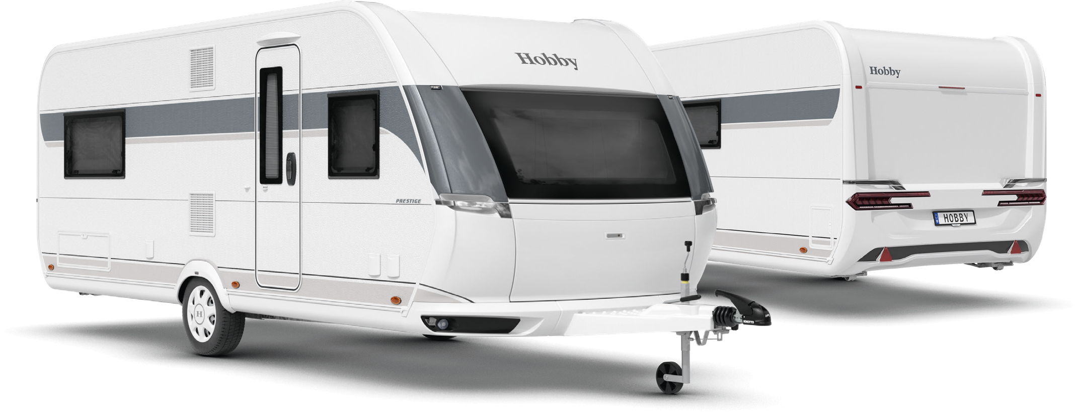
Außendesign des PRESTIGE 560 FC

Grundrisse im überblick

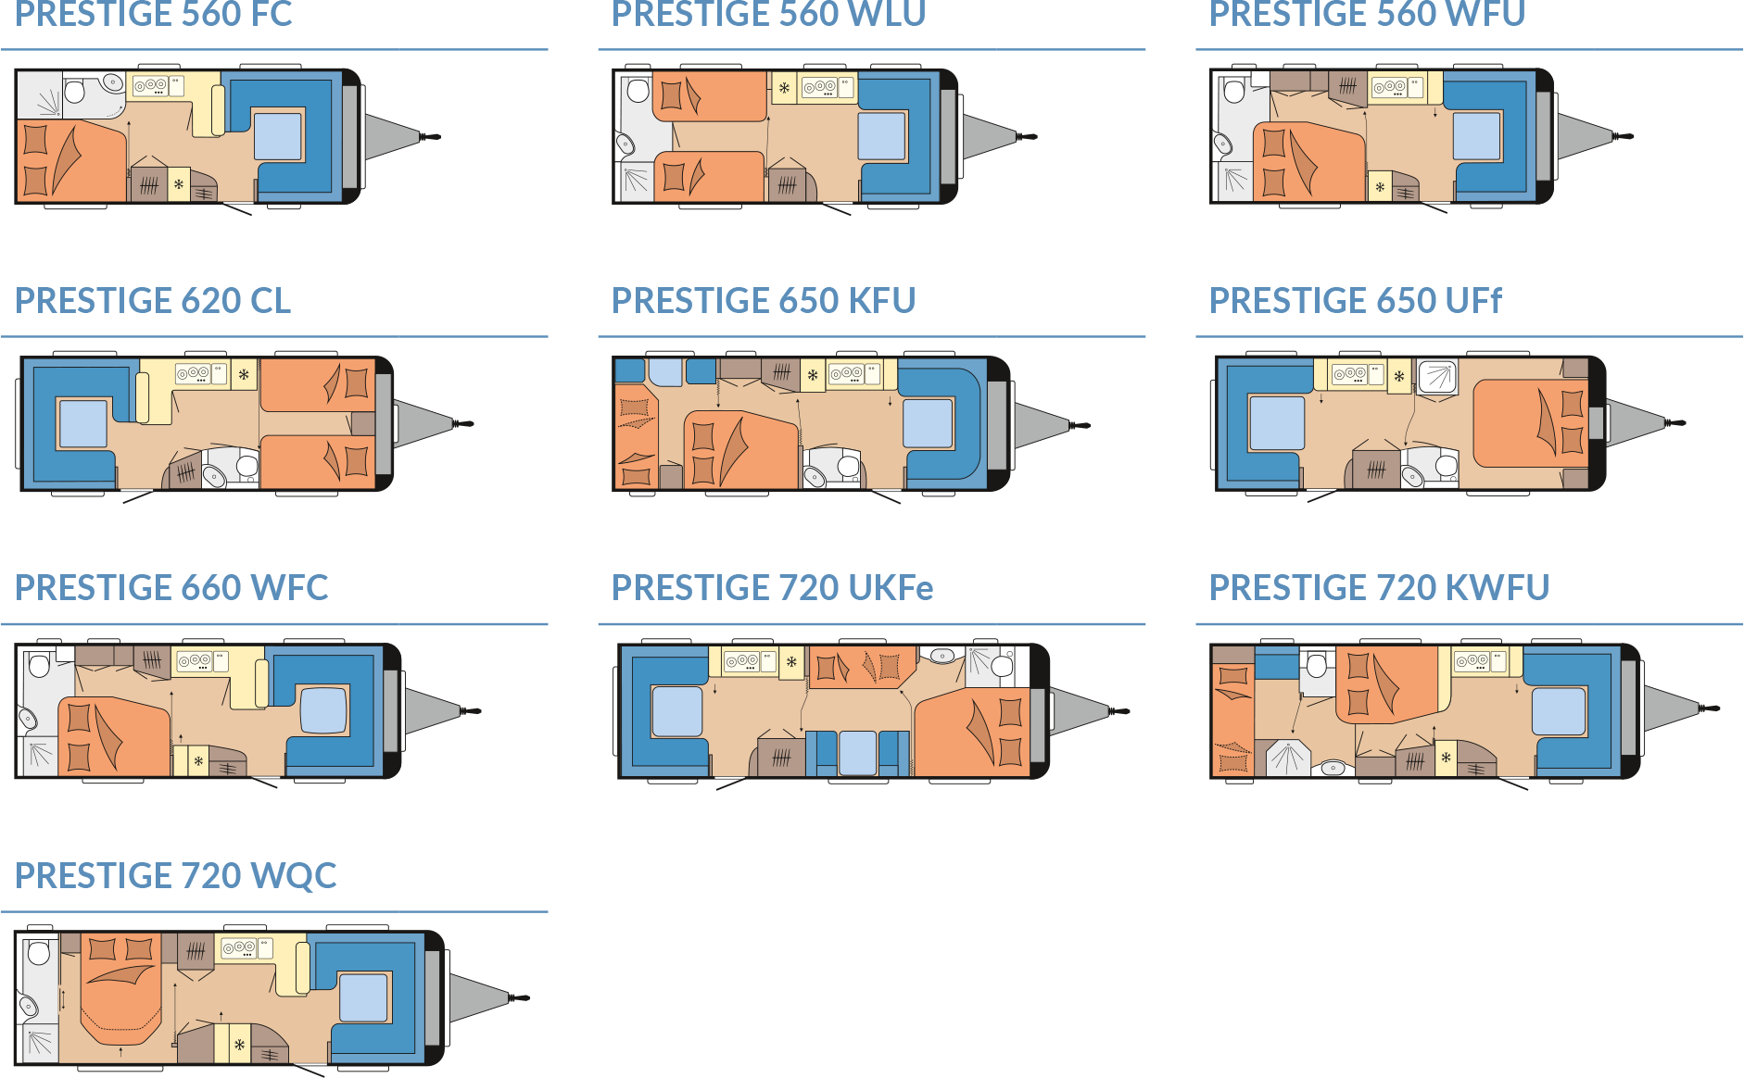

modernes Design und umfassende Ausstattung
Zur neuen Saison 2025 zeigt sich der PRESTIGE sportlich und markant. Sein Außendesign vereint zeitgemäße Dynamik und zeitlose Harmonie zugleich. Die Konturen fließen ineinander über und auch die verschiedenen Elemente an der Außenhülle wie Rangiergriffe und Heckleuchten fügen sich in das ausgeglichene Gesamtbild. Der Innenbereich steht dem Äußeren in nichts nach und trumpft mit umfassender Ausstattung auf. Minimalistisch gestaltete Möbel wie die geradlinigen Oberschränke mit sparsam platzierten Designelementen strahlen Stil und Klasse aus. Wohnliche Polstermöbel in ruhigen, zeitlosen Farben, die moderne Küche und das komfortable Bad lassen unterwegs nichts vermissen. Und auch das Zuhause-Gefühl ist von Anfang an mit an Bord.

HIGHLIGHTS: Kompakte grundrisse, hohe funktionalität

560 FC
Der PRESTIGE 560 FC steht für Zuhause-Gefühl auf Rädern. Mit einem großen französischen Doppelbett im Heck ist erholsamer und gemütlicher Schlaf inklusive. In der großen Rundsitzgruppe finden Mitreisende und Gäste Platz. Ein besonderes Highlight: das große Panoramafenster für noch mehr Raumgefühl im ohnehin geräumigen Wohnwagen. Die Winkelküchenzeile ist nicht nur schick und modern gestaltet, sondern durch genügend Arbeits- und Ablagefläche sowie Stauraum äußerst praktisch. Ebenso das Bad: Mit separater Dusche, Waschtisch und WC steht hier Komfort an erster Stelle.
720 KWFU
Der PRESTIGE 720 KWFU Modell 2024 ist der Familien-Wohnwagen schlechthin. Ausgestattet mit einem französischen Bett und einem bis zu dreistöckigen Etagenbett findet jedes Familienmitglied seinen Lieblingsplatz. In der großen Rundsitzgruppe mit Panoramabugfenster sitzen alle beisammen, ob zum Frühstück, Familien-Abendessen oder zum Spielen. In der schicken Küchenzeile ist alles schnell griffbereit und bequem zubereitet. Das durchdachte Raumbadkonzept setzt sich im Bad fort. Die Duschkabine, der separate Waschtisch mit großer Spiegelfläche und die Toilette können unabhängig voneinander genutzt werden.

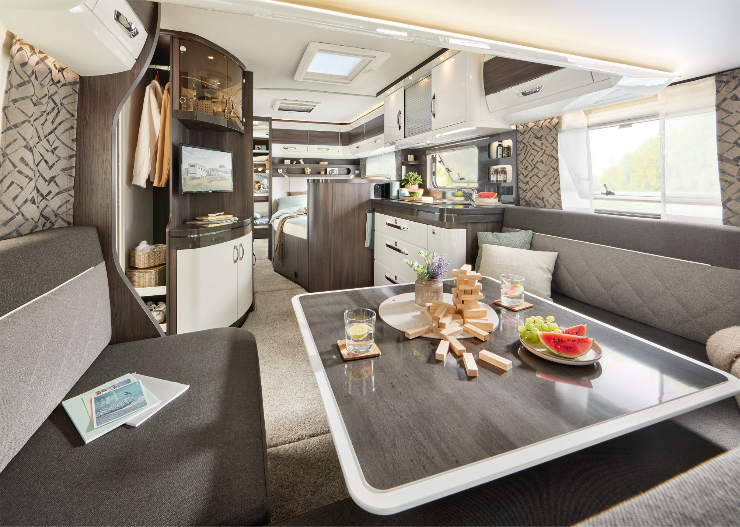
Für Familien gemacht: Der PRESTIGE 720 KWFU

Campingleidenschaft Made in Germany
Hobby ist Campingleidenschaft Made in Germany. Genauer gesagt in Fockbek in Schleswig-Holstein. Auf diese Qualität sind wir stolz und bürgen sogar mit 12 Jahren Dichtigkeitsgarantie auf alle unsere Fahrzeuge. Das Sortiment ist so vielfältig wie Camping selbst. Von Wohnwagen über Wohnmobile bis Kastenwagen, vom Einsteigermodell bis zum Fahrzeug der Oberklasse, von umfassender Grundausstattung bis zum individuell gestaltbaren Ausstattungshighlight. Alle Fahrzeuge sind zudem dank HOBBYKOMPLETT-VOLLAUSTATTUNG sofort reisefertig. Ohne Wenn und Aber, ohne versteckte Kosten. Eben Campingleidenschaft Made in Fockbek.

Die 2025er Baureihe PRESTIGE gibt es natürlich beim Caravan Salon Düsseldorf vom 30.08. – 08.09.2024 zu entdecken. Und ab sofort auch online auf hobby-caravan.de

Weiterführende Informationen erhältst du über die Hobby-Pressestelle:
presse@hobby-caravan.de oder unter mediaportal.hobby-caravan.de

